
ООО «ЦентрЭнергоЭксперт»
248002, г.Калуга, ул.Салтыкова-Щедрина, д.76А.
ИНН/КПП 4027111570/402701001ОГРН 1124027005541
т/ф (4842)79-58-38, 79-58-19

СХЕМА ТЕПЛОСНАБЖЕНИЯ

Муниципального образования
сельское поселение
«Деревня Захарово»
Малоярославецкого района
Калужской области
на период с 2014 по 2029 год

Калуга, 2014

СОДЕРЖАНИЕ
СОДЕРЖАНИЕ 2
Введение. 4
Утверждаемая часть. 9
Раздел 1. Показатели перспективного спроса на тепловую энергию (мощность) и теплоноситель в установленных границах территории городского поселения. 9
Раздел 2. Перспективные балансы тепловой мощности источников тепловой энергии и тепловой нагрузки потребителей. 10
Раздел 3. Перспективные балансы теплоносителя 11
Раздел 4. Предложения по строительству, реконструкции и техническому перевооружению источников тепловой энергии. 12
Раздел 5. Предложения по строительству и реконструкции тепловых сетей. 12
Необходимость строительства новых тепловых сетей должна быть определена при разработке проектной документации по строительству (реконструкции) источника теплоснабжения. 12
Раздел 6. Перспективные топливные балансы. 12
Раздел 7. Инвестиции в строительство, реконструкцию и техническое перевооружение. 13
Раздел 8. Решение об определении единой теплоснабжающей организации. 13
Раздел 9. Решения о распределении тепловой нагрузки между источниками тепловой энергии. 13
Раздел 10. Решения по бесхозяйным тепловым сетям. 13
Обосновывающие материалы. 14
Глава 1. Существующее положение в сфере производства, передачи и потребления тепловой энергии для целей теплоснабжения. 14
Часть 1. Функциональная структура теплоснабжения 14
Часть 2. Источники тепловой энергии. 16
Часть 3. Тепловые сети, сооружения на них и тепловые пункты. 18
Часть 4. Зоны действия источников тепловой энергии. 21
Часть 5. Тепловые нагрузки потребителей тепловой энергии, групп потребителей тепловой энергии в зонах действия источников тепловой энергии. 22
Часть 6. Балансы тепловой мощности и тепловой нагрузки в зонах действия источников тепловой энергии. 23
Часть 7. Балансы теплоносителя. 25
Часть 8. Топливные балансы источников тепловой энергии и система обеспечения топливом. 26
Часть 9. Надежность теплоснабжения. 27
Часть 10. Технико-экономические показатели теплоснабжающих и теплосетевых организаций. 28
Часть 11. Цены и тарифы в сфере теплоснабжения. 29
Часть 12. Описание существующих технических и технологических проблем в системах теплоснабжения поселения. 31
Глава 2. Перспективное потребление тепловой энергии на цели теплоснабжения. 33
Глава 3. Электронная модель системы теплоснабжения поселения, городского округа. 34
Глава 4. Перспективные балансы тепловой мощности источников тепловой энергии и тепловой нагрузки. 35
Глава 5. Перспективные балансы производительности водоподготовительных установок и максимального потребления теплоносителя теплопотребляющими установками потребителей, в том числе в аварийных режимах. 37
Глава 6. Предложения по строительству, реконструкции и техническому перевооружению источников тепловой энергии. 38
Глава 7. Предложения по строительству и реконструкции тепловых сетей, и сооружений на них. 38
Необходимость строительства новых тепловых сетей должна быть определена при разработке проектной документации по строительству (реконструкции) источника теплоснабжения. 38
Глава 8. Перспективные топливные балансы. 38
Глава 9. Оценка надежности теплоснабжения. 38
Глава 10. Обоснование инвестиций в строительство, реконструкцию и техническое перевооружение. 39
Глава 11. Обоснование предложения по определению единой теплоснабжающей организации. 39
Приложение № 1. 40

Введение.
Проектирование систем теплоснабжения населённых пунктов представляет собой комплексную проблему, от правильного решения которой во многом зависят масштабы необходимых капитальных вложений в эти системы. Прогноз спроса на тепловую энергию основан на прогнозировании развития города, в первую очередь его градостроительной деятельности, определённой генеральным планом на период до 2029 года.
Рассмотрение проблемы начинается на стадии разработки генеральных планов в самом общем виде совместно с другими вопросами сельской инфраструктуры, и такие решения носят предварительный характер. Даётся обоснование необходимости сооружения новых или расширение существующих источников тепла для покрытия имеющегося дефицита мощности и возрастающих тепловых нагрузок на расчётный срок.
При этом рассмотрение вопросов выбора основного оборудования для котельных, а также трасс тепловых сетей от них производится только после технико-экономического обоснования принимаемых решений. В качестве основного предпроектного документа по развитию теплового хозяйства сельского поселения принята перспективная схема теплоснабжения.
Схемы разрабатываются на основе анализа фактических тепловых нагрузок потребителей с учётом перспективного развития на 15 лет, структуры топливного баланса региона, оценки состояния существующих источников тепла и тепловых сетей, и возможности их дальнейшего использования, рассмотрения вопросов надёжности, экономичности.
Обоснование решений (рекомендаций) при разработке схемы теплоснабжения осуществляется на основе технико-экономического сопоставления вариантов развития системы теплоснабжения в целом и отдельных ее частей (локальных зон теплоснабжения) путем оценки их сравнительной эффективности по критерию минимума суммарных дисконтированных затрат.
В последние годы наряду с системами централизованного теплоснабжения значительному усовершенствованию подверглись системы децентрализованного теплоснабжения, в основном, за счёт развития крупных систем централизованного газоснабжения с подачей газа крышным или пристроенным котельным или непосредственно в квартиры жилых зданий, где за счёт его сжигания в топках котлов, газовых водонагревателях, квартирных генераторах тепла может быть получено тепло одновременно для отопления, горячего водоснабжения, а также для приготовления пищи.
Схема теплоснабжения СП «Деревня Захарово» Малоярославецкого района Калужской области разработана ООО «ЦентрЭнергоЭксперт» на основании договора № 6 от 30.12.2013 г., в соответствии с требованиями:
  - Федерального закона Российской Федерации от 27 июля 2010 г.
№ 190-ФЗ «О теплоснабжении»;
  - Федерального закона Российской Федерации от 23 ноября 2009 г. №261-ФЗ «Об энергосбережении и повышении энергетической эффективности и о внесении изменений в отдельные законодательные акты Российской Федерации»;
  - Постановления Правительства Российской федерации от 22 февраля 2012г. №154 г. Москва «О требованиях к схемам теплоснабжения, порядку их разработки и утверждения»;
  - РД-10-ВЭП «Методические основы разработки схем теплоснабжения поселений и промышленных узлов Российской Федерации».
Перечень исходной документации, предоставленной заказчиком:
– проект генерального плана муниципального образования сельского поселения «Деревня Захарово» Малоярославецкого района Калужской области;
– данные предоставленные теплоснабжающей организацией;
– техническое задание на разработку схемы теплоснабжения сельского поселения «Деревня Захарово».

Характеристика населенного пункта Сельское поселение «Деревня Захарово».
Сельское поселение «Деревня Захарово» расположено в юго-восточной части Малоярославецкого района Калужской области. Центр сельского поселения, дер. Захарово, находится в 45 км от г. Малоярославец и в 50 км от г. Калуги. В состав сельского поселения «Деревня Захарово» входят следующие населенные пункты: деревня Захарово, деревня Азарово, деревня Буревестник, деревня Верховье, деревня Дмитриевское, деревня Крапивня, деревня Муратово, деревня Новоселки, деревня Петрово, деревня Подсинки, деревня Пожарки, деревня Сисеево, деревня Суслово, деревня Усадье, деревня Севрюково. На территории сельского поселения расположена деревня Мишино не учтенная в законе Калужской области от 30.09.10 г. (ред. 26.12.12 г.) от № 51-ОЗ «Об отнесении населенных пунктов, расположенных на территории Калужской области, к категории городских и сельских населенных пунктов», необходимо внесение изменений в закон. Площадь сельского поселения составляет 11140,9 га, численность населения – 431 чел.
Ландшафтно-геоморфологические особенности территории.
Территория сельского поселения «Деревня Захарово» расположена в северной части Среднерусской возвышенности в бассейне рек Суходрев и Жалка, левого притока р. Таруса. Рельефный и ландшафтный фон территории в основном был создан в раннечетвертичное время с последующими процессами водноледникового и аллювиального характера в процессе разрушения московского ледника ранней стадии развития. Абсолютные отметки рельефа изменяются от 165,0 м, урез вод р. Жалка, до 236,6 м на водоразделе в западной части площади. Абсолютный перепад высот составил 71,6 м. Относительные перепады высот в пределах овражно-балочной сети составляет 10-15 м. в пределах речных долин не превышает 20 м.
В зависимости от геологического строения, характера рельефа, литологического состава пород и глубины залегания грунтовых вод на территории сельского поселения можно выделить шесть географических ландшафтов:
- Пологохолмистая слаборасчлененная моренная равнина;
- Пологоволнистая эрозионно-водноледниковая слабо-среднерасчлененная равнина, местами озерно-водноледниковая;
- Плоская эрозионная слаборасчлененная равнина;
- Пологоволнистая слаборасчлененная водноледниковая равнина;
- Плоская аллювиальная равнина – первая надпойменная терраса;
- Плоская аллювиальная равнина – пойма, высокая пойма рек.

Климатические особенности.
Климат сельского поселения умеренно континентальный с мягкой зимой и теплым летом. Средняя продолжительность безморозного периода составляет 120-130 дней. Промерзание почвы обычно отмечается на уровне 0,5-0,7 м, однако в морозные бесснежные оно зимы может достигать 1,5 м..
Во влажные годы количество осадков достигает 1000 мм, в сухие – менее 500 мм. Максимальное количество осадков приходится на летнее время. Устойчивый снежный покров устанавливается в декабре месяце. Средняя высота снежного покрова - 30-40 см, максимальная высота – до 1 м. Запас влаги в снежном покрове к концу зимы составляет 89 мм. Роза ветров годовая с преобладанием ветров северного, западного, юго-западного и южного направлений. Весной и осенью режим ветра совпадает с годовым, в то время как летом и зимой наблюдаются сильные отличия. Для лета характерны ветра северного (25%) и западного (17,3%) направлений, а для зимы – юго-западного (21,7%) и южного (21,3%). Средняя скорость ветра в течение года составляет 1,5-2,9 м/с, максимальные порывы могут достигать 20-25 м/с.
Максимальная летняя температура +35˚С. Минимальная зимняя -40˚С.
Микроклиматические особенности.
Важное значение в формировании ветрового режима играют орографические особенности рельефа. В непродуваемых долинах рек, ручьев и оврагов отмечается существенное снижение скорости ветрового потока (до 25%), увеличивается вероятность образования застойных зон. Повышение скорости ветровых потоков на 20-30% по сравнению со средними значениями возможно вдоль долины р. Суходрев и р. Жалка. На микроклиматические особенности территории также оказывают влияние растительность и водные поверхности. В лесных массивах температура воздуха летом на 2-4 ˚С ниже, а зимой - выше, чем в жилой застройке.

Поверхностные воды.
Гидрологическая структура территории сельского поселения принадлежит бассейну р. Ока. На территории поселения протекают р. Суходрев, р. Жалка, р. Сухая Жалка и др.
Река Суходрев берет начала у дер. Дмитриевское. Устье реки находится в 9,6 км по левому берегу реки Шаня. Длина реки составляет 96 км, площадь водосборного бассейна 1340 км². В соответствии с Водным кодексом Российской Федерации ширина водоохраной зоны р. Суходрев составляет 200 м, ширина прибрежной защитной полосы – 50 м.
Река Жалка берёт начало в лесах неподалёку от села Прудки. На реке расположены населённые пункты Севрюково, Азарово, Сисеево, Подосинки, Захарово, Буревестник, Суслово. Самый крупный приток — река Сухая Жалка— впадает в Жалку около деревни Захарово. Устье реки находится в 67 км по левому берегу реки Таруса. Длина реки составляет 22 км, площадь водосборного бассейна 91,3 км². В соответствии с Водным кодексом Российской Федерации ширина водоохраной зоны р. Жалка составляет 100 м, ширина прибрежной защитной полосы – 50 м.

Подземные воды.
Основными водоносными горизонтами данной местности являются водоносные известняки протвинского горизонта и окская толща нижнего отдела каменноугольной системы. Протвинский водоносный горизонт значительно дренирован поверхностной гидрографической сетью. Поэтому для хозяйственно-бытового водоснабжения используются водоносные горизонты связанные с известняками с окского надгоризонта. Воды гидрокарбонатно-кальциевые, жесткие, с повышенным содержанием железа. Удельный дебит скважин колеблется от 1,6 м³/ч до 72 м³/ч.

Утверждаемая часть.
- Показатели перспективного спроса на тепловую энергию (мощность) и теплоноситель в установленных границах территории городского поселения.
Теплоснабжение прогнозируемых к строительству объектов предусматривается от индивидуальных источников тепловой энергии, поэтому приростов потребления тепла на цели централизованного теплоснабжения не ожидается.
Показатели перспективного спроса на тепловую энергию представлены в таблице 1.1.
Таблица 1.1.
Показатели перспективного спроса на тепловую энергию источников теплоснабжения
№ п/п | Населенный пункт | Установленная  мощность  (планируемая),  Гкал/ч | Подключенная нагрузка, Гкал/ч
№ п/п | Населенный пункт | Установленная  мощность  (планируемая),  Гкал/ч | Базовый уровень (2013 г.) | 2014 г. | 2015 г. | 2016 г. | 2017 г. | 2018-2022 гг. | 2023-2029 гг.
1 | Отопительная котельная д. Захарово (Администрация МР «Малоярославецкий район») | 0,172 | 0,122 | 0,122 | 0,122 | 0,122 | 0,122 | 0,122 | 0,122
Итого |  | 0,172 | 0,122 | 0,122 | 0,122 | 0,122 | 0,122 | 0,122 | 0,122

Перспективные балансы тепловой мощности источников тепловой энергии и тепловой нагрузки потребителей.
Перспективные балансы тепловой мощности источников и тепловой нагрузки потребителей приведены в таблице 2.1.
Таблица 2.1.
Перспективные балансы тепловой мощности источников и тепловой нагрузки потребителей
№ п/п | Населенный пункт | Установленная  мощность  (планируемая),  Гкал/ч | Подключенная нагрузка, Гкал/ч
№ п/п | Населенный пункт | Установленная  мощность  (планируемая),  Гкал/ч | Базовый уровень (2013 г.) | 2014 г. | 2015 г. | 2016 г. | 2017 г. | 2018-2022 гг. | 2023-2029 гг.
1 | Отопительная котельная д. Захарово (Администрация МР «Малоярославецкий район») | 0,172 | 0,122 | 0,122 | 0,122 | 0,122 | 0,122 | 0,122 | 0,122
Итого |  | 0,172 | 0,122 | 0,122 | 0,122 | 0,122 | 0,122 | 0,122 | 0,122

Перспективные зоны действия источников теплоснабжения приведены в таблице 2.2.
Таблица 2.2.
Перспективные зоны действия источников теплоснабжения
№ п/п | Наименование источника теплоснабжения | Радиус действия тепловой сети, м
№ п/п | Наименование источника теплоснабжения | Базовый уровень (2013 г.) | 2014 г. | 2015 г. | 2016 г. | 2017 г. | 2018-2022 гг. | 2023-2029 гг.
1 | Отопительная котельная д. Захарово (Администрация МР «Малоярославецкий район») | 123 | 123 | 123 | 123 | 123 | 123 | 123

Перспективные балансы теплоносителя
Производительность водоподготовительных установок должна соответствовать установленной мощности котельных, в полном объеме обеспечивать подпитку системы теплоснабжения, в том числе в аварийном режиме. В соответствии с требованиями СНиП 41-02-2003 «Тепловые сети» расчетный часовой расход воды для определения производительности водоподготовки в закрытых системах теплоснабжения должен быть не менее 0,75% от фактического объема воды в трубопроводах тепловых сетей и присоединенных к ним системах отопления и вентиляции зданий.

Предложения по строительству, реконструкции и техническому перевооружению источников тепловой энергии.
Ввиду высокой стоимости тепловой энергии производимой существующей котельной рекомендуется строительство новой котельной (реконструкция существующей), с переходом на другой вид топлива (природный газ).

Предложения по строительству и реконструкции тепловых сетей.

Необходимость строительства новых тепловых сетей должна быть определена при разработке проектной документации по строительству (реконструкции) источника теплоснабжения.

Перспективные топливные балансы.
В качестве основного топлива на существующей котельной сельского поселения используется дизельное топливо. Резервного топлива на котельных не предусмотрено. В таблице 6.1. приведен расчетный перспективный топливный баланс котельной при переходе на природный газ в качестве основного топлива.
Таблица 6.1.
Расчетный перспективный топливный баланс источника тепловой энергии.

№ п/п | Котельная | Котлоагрегаты | Вид основного  топлива | Производство тепловой энергии, Гкал/год | Расход условного топлива на выработку теплоты, т.у.т./год | Удельный расход условного топлива на выработку тепла, т.у.т./Гкал | Расход натурального топлива на выработку тепла, тыс.м³/год
1 | Отопительная котельная д. Захарово | Опреде-ляются при разра-ботке проекта | Природный газ | 285 | 46,2 | 0,16 | 40
ВСЕГО: |  |  |  | 285 | 46,2 | 0,16 | 40

Инвестиции в строительство, реконструкцию и техническое перевооружение.
Инвестиции необходимые для реализации мероприятий по строительству новой котельной (реконструкции существующей) должны быть определены при разработке проектно-сметной документации по строительству (реконструкции) источника теплоснабжения.

Решение об определении единой теплоснабжающей организации.
В качестве единой теплоснабжающей организации определяется Унитарное муниципальное предприятие «Малоярославецстройзаказчик».

Решения о распределении тепловой нагрузки между источниками тепловой энергии.
Источники тепловой энергии работают автономно. Перераспределений тепловой нагрузки между действующими источникам тепловой энергии не требуется.

Решения по бесхозяйным тепловым сетям.
Бесхозяйных тепловых сетей в СП «Деревня Захарово» не выявлено.

Обосновывающие материалы.

Существующее положение в сфере производства, передачи и потребления тепловой энергии для целей теплоснабжения.

Функциональная структура теплоснабжения
В состав сельского поселения «Деревня Захарово» входят следующие населенные пункты: деревня Захарово, деревня Азарово, деревня Буревестник, деревня Верховье, деревня Дмитриевское, деревня Крапивня, деревня Муратово, деревня Новоселки, деревня Петрово, деревня Подсинки, деревня Пожарки, деревня Сисеево, деревня Суслово, деревня Усадье, деревня Севрюково.
На территории СП «Деревня Захарово» расположена одна котельная, установленной мощностью 0,172 Гкал/ч, отапливающая здание расположенное по адресу д. Захарово ул. Школьная, д. 3, в котором расположены: администрация СП «Деревня Захарово», Дом культуры ФАП, отделение связи, школа(не работает), детский сад(не работает).
Жилой фонд д. Захарово сформирован несколькими типами жилой застройки и включает в себя малоэтажную жилую застройку и индивидуальные жилые дома.
Индивидуальные жилые дома, и коттеджи оборудованы системами индивидуального газового отопления или дровяными печами.
Отопление общественного здания д. Захарово осуществляется от котельной принадлежащей Администрации МР «Малоярославецкий район и находящейся в хозяйственном ведении УМП «Малоярославецстройзаказчик».
Зоны теплоснабжения СП «Деревня Захарово» приведены на рисунке 1.1.

Рисунок 1.1
Зоны теплоснабжения СП «Деревня Захарово»
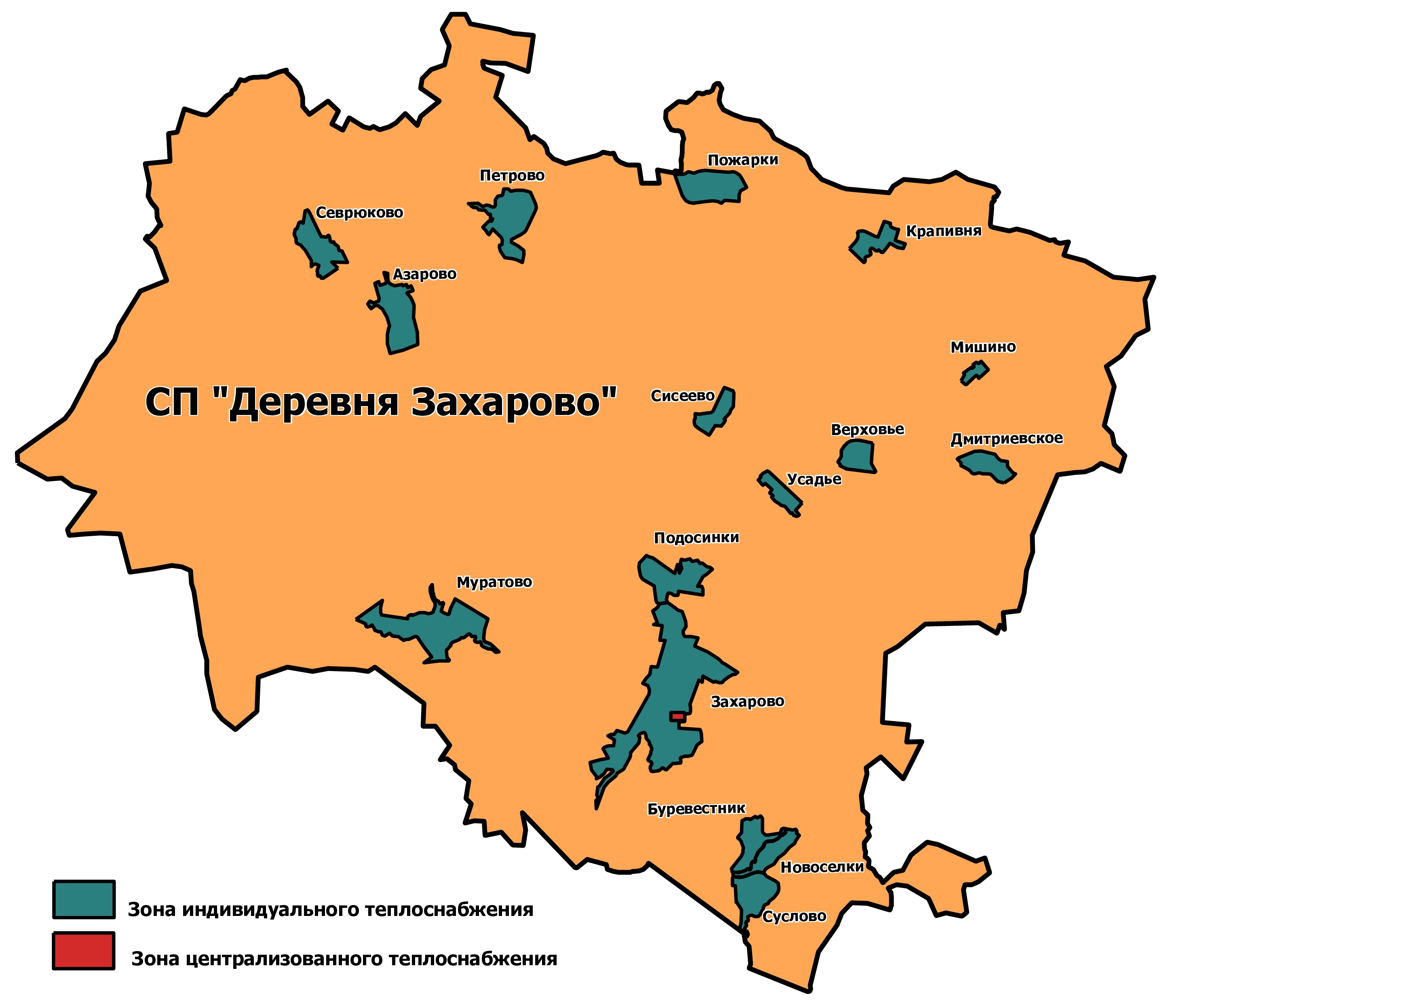

Источники тепловой энергии.
Котельная д. Захарово
Рисунок 1.2.1.
Зона действия котельной д. Захарово

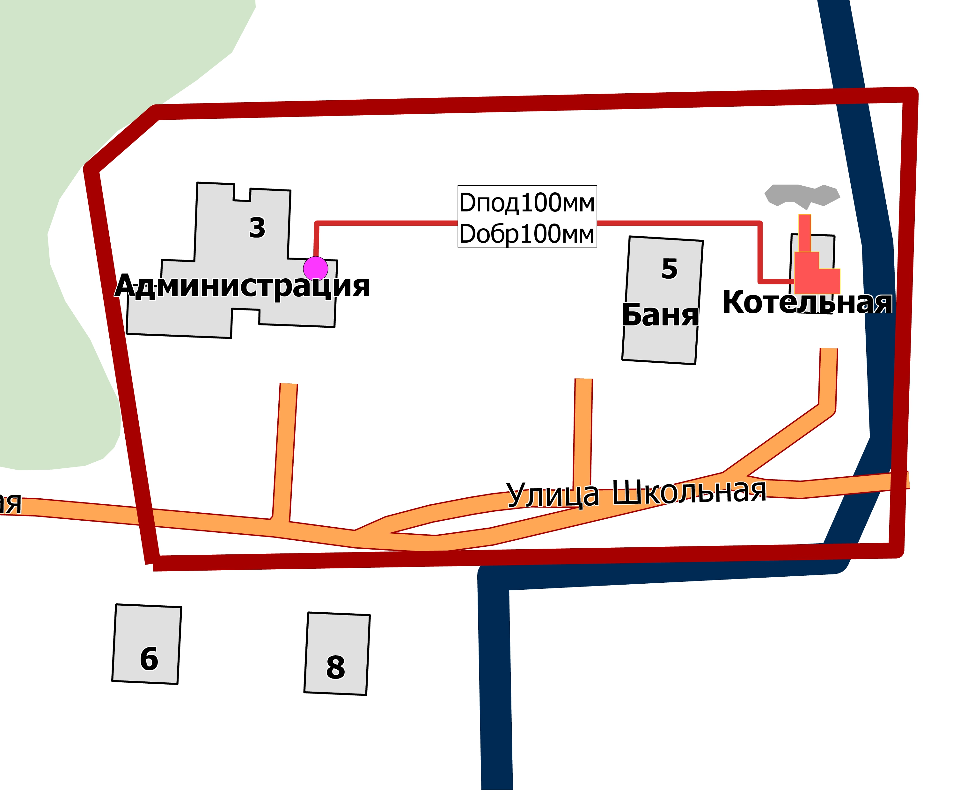

Таблица 1.2.1.
Описание котельной д. Захарово.
Показатели | Значения
Структура основного оборудования | Вид основного топлива – дизельное топливо.  Котлоагрегаты: КЧМ-5/0,2 МВт – 2 шт.(1 резерв) – 1998г.
Параметры установленной тепловой мощности теплофикационного оборудования и теплофикационной установки | Установленная тепловая мощность  0,172 Гкал/ч (0,2 МВт)
Ограничения тепловой мощности и параметры располагаемой тепловой мощности | Располагаемая тепловая мощность  0,172 Гкал/ч (0,2 МВт)  Подключенная тепловая нагрузка  (с учетом потерь и собственных нужд)  0,122 Гкал/ч (0,14 МВт)
Объем потребления тепловой энергии (мощности) и теплоносителя на собственные и хозяйственные нужды и параметры тепловой мощности нетто | Расход тепловой энергии на собственные нужды котельной 0,007 Гкал/ч  Тепловая мощность нетто 0,165 Гкал/ч (0,19 МВт)
Срок ввода в эксплуатацию теплофикационного оборудования, год последнего освидетельствования при допуске к эксплуатации после ремонтов, год продления ресурса и мероприятия по продлению ресурса | Дата ввода в эксплуатацию –1998 год
Схемы выдачи тепловой мощности, структура теплофикационных установок (если источник тепловой энергии – источник комбинированной выработки тепловой энергии и электрической энергии) | Источник комбинированной выработки тепловой и электрической энергии отсутствует
Способ регулирования отпуска тепловой энергии от источников тепловой энергии с обоснованием выбора графика изменения температур теплоносителя | Способ регулирования отпуска тепловой энергии качественный по температурному графику 95/70°С; выбор температурного графика обусловлен наличием только отопительной нагрузки и непосредственным присоединением абонентов к тепловым сетям
Среднегодовая загрузка оборудования | Производство тепловой энергии котельной 305,69 Гкал/год: полезный отпуск тепловой энергии 285 Гкал/год
Способы учета тепла, отпущенного в тепловые сети | Способ учета тепловой энергии – расчетный
Статистика отказов и восстановлений оборудования источников тепловой энергии | Статистика отказов и восстановлений оборудования источников тепловой энергии отсутствует
Предписания надзорных органов по запрещению дальнейшей эксплуатации источников тепловой энергии | Предписания надзорных органов по запрещению дальнейшей эксплуатации источников тепловой энергии отсутствуют

Тепловые сети, сооружения на них и тепловые пункты.
Таблица 1.3.1.
Котельная д. Захарово.
Показатели | Значения
Описание структуры тепловых сетей от каждого источника тепловой энергии, от магистральных выводов до центральных тепловых пунктов (если таковые имеются) или до ввода в жилой квартал или промышленный объект | Для системы теплоснабжения от котельной д. Захарово (УМП «Малоярославецстройзаказчик) принято качественное регулирование отпуска тепловой энергии в сетевой воде потребителям. Расчетный температурный график – 95/70°С при расчетной температуре -27°С.
Электронные и (или) бумажные карты (схемы) тепловых сетей в зонах действия источников тепловой энергии | Схемы приведены в приложении № 1
Параметры тепловых сетей, включая год начала эксплуатации, тип изоляции, тип компенсирующих устройств, тип прокладки, краткую характеристику грунтов в местах прокладки с выделением наименее надежных участков, определением их материальной характеристики и подключенной тепловой нагрузки | Тепловая сеть водяная, двухтрубная.  Материал трубопроводов – сталь.  Способ прокладки – подземный.  Компенсация температурных удлинений трубопроводов осуществляется за счет естественных изменений направления трассы, а также П-образных компенсаторов.  Грунты в местах прокладки трубопроводов, в основном, суглинистые.  Основные параметры тепловых сетей (в двухтрубном исполнении):  Общая протяженность сети – 246 м;  Материальная характеристика – 12,3 м∙м;  Подключенная нагрузка – 0,122 Гкал/ч.
Описание типов секционирующей и регулирующей арматуры на тепловых сетях | Регулирующая арматура на тепловых сетях – вентили, задвижки.

Показатели | Значения
Описание графиков регулирования отпуска тепла в тепловые сети анализом их обоснованности | Регулирование отпуска теплоты рекомендуется осуществлять качественно по расчетному графику 95/70 °С по следующим причинам:  – присоединение потребителей к тепловым сетям непосредственное без смешения и без регуляторов расхода на вводах;  – наличие только отопительной нагрузки.
Фактические температурные режимы отпуска тепла в тепловые сети и их соответствие утвержденным графикам регулирования отпуска тепла в тепловые сети | Фактические температурные режимы отпуска тепла в тепловые сети соответствуют графику.
Гидравлические режимы тепловых сетей | Гидравлические режимы тепловых сетей обеспечивают достаточное давление теплоносителя у потребителей тепловой энергии, и не превышает допустимую норму.
Статистика отказов тепловых сетей (аварий, инцидентов) за последние 5 лет | Статистика отказов тепловых сетей (аварий, инцидентов) отсутствует.
Статистика восстановлений (аварийно-восстановительных ремонтов) тепловых сетей и среднее время, затраченное на восстановление работоспособности тепловых сетей, за последние 5 лет | Статистика восстановлений (аварийно-восстановительных работ) тепловых сетей (аварий, инцидентов) отсутствует.
Описание процедур диагностики состояния тепловых сетей и планирования капитальных (текущих) ремонтов | Гидравлические испытания проводятся регулярно.
Описание периодичности и соответствия техническим регламентам и иным обязательным требованиям процедур летних ремонтов с параметрами и методами испытаний (гидравлических, температурных, на тепловые потери) тепловых сетей | Летние ремонты проводятся ежегодно.

Показатели | Значения
Описание нормативов технологических потерь при передаче тепловой энергии (мощности), теплоносителя, включаемых в расчет отпущенных тепловой энергии (мощности) и теплоносителя | Норматив потерь тепловой энергии в тепловых сетях составляет 0,008 Гкал/ч, что составляет 5,0% от отпущенной потребителю тепловой энергии.
Оценка тепловых потерь в тепловых сетях за последние пять лет при отсутствии приборов учета тепловой энергии | Потери тепловой энергии на передачу по сетям энергоснабжающей организации в период 2008-2013 гг. постепенно увеличиваются, в связи с износом теплотрассы и изоляции.
Предписания надзорных органов по запрещению дальнейшей эксплуатации участков тепловой сети и результаты их исполнения | Предписания надзорных органов по запрещению дальнейшей эксплуатации участков тепловых сетей отсутствуют.
Описание типов присоединений теплопотребляющих установок потребителей к тепловым сетям с выделением наиболее распространенных, определяющих выбор и обоснование графика регулирования отпуска тепловой энергии потребителям | Тип присоединения потребителей к тепловым сетям – непосредственное, без смешивания, с качественным регулированием температуры теплоносителя по температуре наружного воздуха (температурный график 95/70°С);  Нагрузки на горячее водоснабжение нет; имеется только отопительная нагрузка.
Сведения о наличии коммерческого приборного учета тепловой энергии, отпущенной из тепловых сетей потребителям, и анализ планов по установке приборов учета тепловой энергии и теплоносителя | Учет тепловой энергии производится по нормативу.
Перечень выявленных бесхозяйных сетей и обоснование выбора организации, уполномоченной на их эксплуатацию | Бесхозяйных сетей не выявлено.

Зоны действия источников тепловой энергии.
На территории СП «Деревня Захарово» действует 1 источник теплоснабжения. Радиус действия тепловых сетей отопительных котельных приведен в таблице 1.4.1. Описание зон действия источников теплоснабжения с указанием адресной привязки и перечнем подключенных объектов приведено в таблице 1.4.2.
Таблица 1.4.1.
Радиус действия тепловых сетей источников теплоснабжения.
№ п/п | Наименование источника теплоснабжения | Радиус действия тепловой сети, м
1 | Отопительная котельная д. Захарово | 123

Таблица 1.4.2.
Зоны действия источников тепловой энергии.
Теплоснабжающая организация | Вид источника теплоснабжения | Зоны действия источников теплоснабжения
УМП «Малоярославецстройзаказчик» | Отопительная котельная,  д. Захарово | Юридические лица:  - Администрация СП «Деревня Захарово»  - Отделение связи  - ФАП ГБУЗ КО ЦРБ «Малоярославецкого района»  - Детский сад, школа (не функционируют) принадлежат Администрации МР «Малоярославецкого района»
В число потребителей тепловой энергии, отапливаемых источниками тепла, входит только одно здание, расположенное по адресу д. Захарово, ул. Школьная, д. 3.

Тепловые нагрузки потребителей тепловой энергии, групп потребителей тепловой энергии в зонах действия источников тепловой энергии.
Потребление тепловой энергии при расчетных температурах наружного воздуха может быть основано на анализе тепловых нагрузок потребителей, установленных в договорах теплоснабжения, договорах на поддержание резервной мощности, долгосрочных договорах теплоснабжения, цена которых определяется по соглашению сторон и долгосрочных договорах теплоснабжения, в отношении которых установлен долгосрочный тариф, с разбивкой тепловых нагрузок на отопление, вентиляцию, горячее водоснабжение и технологические нужны. Структура полезного отпуска тепловой энергии по источнику теплоснабжения приведена в таблице 1.5.1.
Таблица 1.5.1.
Структура полезного отпуска тепловой энергии по источникам теплоснабжения.
№ п/п | Наименование источника теплоснабжения | Подключенная нагрузка, Гкал/ч
№ п/п | Наименование источника теплоснабжения | Отопление | Вентиляция | ГВС | Технология
1 | Отопительная котельная, д. Захарово | 0,122 | 0 | 0 | 0
 | в том числе:
1.1. | Жилой фонд | 0 | 0 | 0 | 0
1.2. | Юридические лица | 0,122 | 0 | 0 | 0
1.3. | Промышленные предприятия | 0 | 0 | 0 | 0

Балансы тепловой мощности и тепловой нагрузки в зонах действия источников тепловой энергии.
Балансы установленной, располагаемой тепловой мощности, тепловой мощности нетто и тепловой нагрузки, включающие все расчетные элементы территориального деления поселения, представлены в таблицах 1.6.1 и 1.6.2
Таблица 1.6.1
Баланс тепловой мощности котельной СП «Деревня Захарово».
№  п/п | Котельная | Установленная мощность, Гкал/ч | Располагаемая мощность, Гкал/ч | Собственные нужды,  Гкал/ч | Тепловая мощность нетто, Гкал/ч | Подключенная нагрузка,  Гкал/ч | Резерв (дефицит) мощности, Гкал/ч | Загрузка котельной, % от располагаемой мощности | Потери тепловой энергии при ее передаче, Гкал/ч | Потери тепловой энергии при ее передаче, % от отпущенной тепловой мощности
1 | Отопительная котельная д. Захарово (УМП «Малоярославец-стройзаказчик») | 0,172 | 0,172 | 0,007 | 0,165 | 0,122 | 0,037 | 70,93 | 0,006 | 3,3
ВСЕГО: |  | 0,172 | 0,172 | 0,007 | 0,165 | 0,122 | 0,037 | 70,93 | 0,006 | 3,3

Дефицитов тепловой мощности по источникам тепловой энергии СП «Деревня Захарово» не выявлено.
Нарушений гидравлических режимов, обеспечивающих подачу тепловой энергии от источника теплоснабжения до потребителей не выявлено.

Рисунок 1.6.1.
Баланс тепловой мощности котельной д. Захарово.
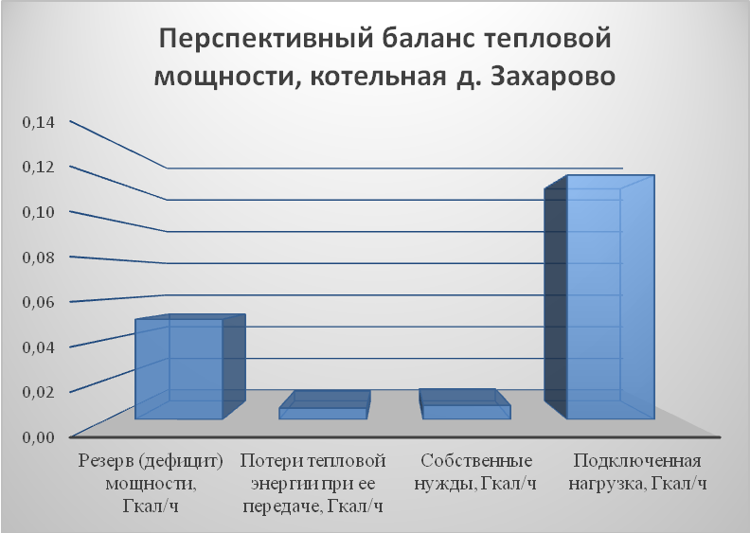
Таблица 1.6.2.
Структура полезного отпуска тепловой энергии от котельных
СП «Деревня Захарово».
№ п/п | Котельная | Производство тепловой энергии, Гкал/год | Собственные нужды котельной, Гкал/год | Потери тепловой энергии, Гкал/год | Полезный отпуск тепловой энергии, Гкал/год
1 | Отопительная котельная д. Захарово (УМП «Малоярославецстройзаказчик») | 305,69 | 10,61 | 10,08 | 285
ВСЕГО: |  | 305,69 | 10,61 | 10,08 | 285

Балансы теплоносителя.
Балансы производительности водоподготовительных установок теплоносителя для тепловых сетей в зонах действия систем теплопотребления и источников тепловой энергии приведены в таблице 1.7.1. Определение необходимого количества воды приведено в таблице 1.7.2.
Таблица 1.7.1.
Балансы теплоносителя.
№ п/п | Котельная | Установленная мощность, Гкал/ч | Подключенная нагрузка,  Гкал/ч | Расчетный  часовой расход воды  для определения  производительности  системы  водоподготовки, м³/ч
1 | Отопительная котельная д. Захарово (УМП «Малоярославецстройзаказчик») | 0,172 | 0,122 | 0,022
ВСЕГО: |  | 0,172 | 0,122 | 0,022
Таблица 1.7.2.
Определение необходимого количества воды.
№ п/п | Котельная | Объем воды  на разовое  заполнение  системы  теплоснабжения, м³ | Объем воды  на подпитку  системы  теплоснабжения,  м³/ч | Общее количество воды для годовой выработки тепла, м³/год
1 | Отопительная котельная д. Захарово (УМП «Малоярославецстройзаказчик») | 3 | 0,022 | 113
ВСЕГО: |  | 3 | 0,022 | 113

Топливные балансы источников тепловой энергии и система обеспечения топливом.
В качестве основного топлива на всех существующих котельных сельского поселения используется дизельное топливо. Резервного топлива на котельных не предусмотрено.
Таблица 1.8.1.
Топливный баланс источников тепловой энергии.
№ п/п | Котельная | Котлоагрегаты | Вид основного  топлива | Производство тепловой энергии, Гкал/год | Расход условного топлива на выработку теплоты, т.у.т./год | Удельный расход условного топлива на выработку тепла, т.у.т./Гкал | Расход натурального топлива на выработку тепла, тыс.м³/год
1 | Отопительная котельная д. Захарово (УМП «Малоярославецстройзаказчик») | КЧМ-5/0,2 МВт - 2 шт. | Дизель-ное топливо | 305,69 | 50,75 | 0,17 | 35
ВСЕГО: |  |  |  | 305,69 | 50,75 | 0,17 | 35

Надежность теплоснабжения.
Надежность системы теплоснабжения – это способность проектируемых и действующих источников теплоты, тепловых сетей и в целом системы теплоснабжения обеспечивать в течение заданного времени требуемые режимы, параметры и качество теплоснабжения (отопления, вентиляции, горячего водоснабжения, а также технологических потребностей предприятий в паре и горячей воде).
Потребители теплоты по надежности теплоснабжения делятся на три категории:
Первая категория – потребители, не допускающие перерыв в подаче расчетного количества теплоты и снижения температуры воздуха в помещениях ниже предусмотренных ГОСТ 30494. Например, больницы, родильные дома, детские дошкольные учреждения с круглосуточным пребыванием детей, картинные галереи, химические и специальные производства, шахты и т.п.
Вторая категория – потребители, допускающие снижение температуры в отапливаемых помещениях на период ликвидации аварии, но не более 54 часов:
жилых и общественных зданий до 12°С;
Промышленных зданий до 8°С.
Третья категория – остальные потребители.
На территории СП «Деревня Захарово» один потребитель тепловой энергии, относящийся ко второй категории надежности – отапливается от котельной д. Захарово.
На котельной д. Захарово вышеприведенные требования обеспечиваются резервированием элементов оборудования – группа основных элементов резервируется замещением одним или несколькими элементами, каждый из которых может заменить любой отказавший основной элемент в данной группе.

Технико-экономические показатели теплоснабжающих и теплосетевых организаций.
Описание результатов хозяйственной деятельности теплоснабжающих и теплосетевых организаций в соответствии с требованиями, устанавливаемыми Правительством Российской Федерации в стандартах раскрытия информации теплоснабжающими организациями, представлено в таблице 1.10.1.
Таблица 1.10.1.
Технико-экономические показатели теплоснабжающей организации УМП «Малоярославецстройзаказчик».
Наименование организации | УМП «Малоярославецстройзаказчик»
Наименование муниципального образования (городской округ/муниципальный район) | МР «Малоярославецкий район»
Наименование муниципального образования (городской округ/муниципальный район) | МО СП «Деревня Захарово»
Юридический адрес: | 249061, Калужская обл., Малоярославецкий р-н, c. Кудиново
Почтовый адрес: | 249094, г. Малоярославец, ул. М. Горького, д. № 33
Ф.И.О. руководителя | Целовальников Владимир Николаевич
Контактные телефоны | тел. (48431) 2-14-29, 2-15-34
ИНН | 4011004163
КПП | 40110100
ОГРН | 1024000692264
Период предоставления информации: | Базовый период 2013
Тариф на тепловую энергию в горячей воде, для потребителей, оплачивающих производство и передачу тепловой энергии (тарифы НДС не облагаются) с 01.01. по 31.12. 2013г. | 5281,23 руб./Гкал
Тариф на тепловую энергию в горячей воде, для населения (тарифы НДС не облагаются) с 01.01. по 31.12. 2013г. | 6231,85 руб./Гкал
Полезный отпуск тепловой энергии | 285Гкал

Цены и тарифы в сфере теплоснабжения.
Динамика утвержденных тарифов за последние пять лет приведена в таблице 1.11.1 и на графике 1.11.1.

Динамика утвержденных тарифов для
УМП «Малоярославецстройзаказчик» за последние три года.

Таблица 1.11.1.
Период | 01.01.-30.06.  2012 г. | 01.07.-31.08.  2012 г. | 01.09.-31.12.  2012 г. | 01.01.-31.12.  2013 г.
Тариф для населения | 5224 | 5553,19 | 5537,87 | 6231,85

Структура цен (тарифов), установленных на момент разработки схемы теплоснабжения приведена в таблице 1.10.1.
Таблица 1.11.2.
Структура, заявленного на утверждение теплоснабжающей организацией тарифа, на 2013 год.
№ п/п | Наименование показателя | Значение, на 2013 год, тыс.руб.
1. | Сырье, основные материалы | 2,91
2. | Вспомогательные материалы | 29,46
3. | Работы и услуги производственного характера | 1,19
4. | Топливо на технологические цела, в том числе: | 725
5. | Энергия | 28,17
6. | Затраты на оплату труда | 380
7. | Отчисления на социальные нужды | 114,76
8. | Амортизация производственного оборудования | 129,9
9. | Прочие затраты всего, в том числе: | 6,58
10. | Недополученный доход
11. | Избыток средств, полученный за отчетные периоды регулирования
12. | Итого расходы | 1417,98
13. | Валовая прибыль | 66,05
14. | Необходимая валовая выручка без НДС | 1484,03
15. | Полезный отпуск | 0,281
 | Тариф | 5281,23
 | В том числе расходы на передачу руб./Гкал | 53,65
 | Тариф для населения, руб./Гкал. | 6231,85
За прошедшие пять лет подключений новых абонентов к тепловым сетям УМП «Малоярославецстройзаказчик» не производилось, в связи с отсутствием заявок тариф на данный вид деятельности теплоснабжающая организация не разрабатывает и не утверждает.

Описание существующих технических и технологических проблем в системах теплоснабжения поселения.
Основной проблемой системы теплоснабжения сельского поселения «Деревня Захарово» является очень высокая стоимость, вырабатываемой на котельной сельского поселения тепловой энергии. Это обосновано использованием в качестве основного топлива котельной – дизельного топлива. В связи с этим, рекомендуется в процессе развития системы теплоснабжения населенного пункта произвести строительство новой котельной, работающей на природном газе или реконструкцию существующей котельной, с переходом на использование природного газа.
Дефицитов тепловой мощности по источникам тепловой энергии СП «Деревня Захарово» не выявлено.
Нарушений гидравлических режимов, обеспечивающих подачу тепловой энергии от источника теплоснабжения до потребителей не выявлено.
На территории СП «Деревня Захарово» один потребитель тепловой энергии – здание расположенное по адресу д. Захарово, ул. Школьная, д. 3, относящиеся ко второй категории надежности – отапливаются от котельной, д. Захарово.
На котельной, д. Захарово вышеприведенные требования обеспечиваются резервированием элементов оборудования – группа основных элементов резервируется замещением одним или несколькими элементами, каждый из которых может заменить любой отказавший основной элемент в данной группе.
В связи с отсутствием технической возможности, услуги, по поддержанию резервной мощности теплоснабжающей организацией не предоставляются.
Тепловые сети также оцениваются по значению тепловой напряжённости – отношению тепловой нагрузки в МВт к протяжённости сети в км.
Расчет значения тепловой напряженности тепловых сетей приведен в таблице 1.12.1.

Таблица 1.12.1.
Тепловая напряжённость тепловых сетей котельной
в СП «Деревня Захарово»
№ п/п | Система  теплоснабжения | Длина трубопроводов  теплосети, км | Материальная хар-ка  трубопроводов теплосети,  м·м | Подключенная нагрузка  по договорам, МВт | Тепловая мощность  котельных нетто, МВт | Тепловая напряжённость  по нагрузке, МВт/км | Тепловая напряжённость  по мощности, МВт/км
1 | Отопительная котельная д. Захарово (УМП "Малоярославецстройзаказчик") | 0,123 | 12,3 | 0,142 | 0,200 | 1,154 | 1,626
 | Итого | 0,12 | 12,3 | 0,142 | 0,200 | 1,154 | 1,626

Малые системы теплоснабжения (в малых поселениях) характеризуются высокими удельными расходами ТЭ на цели отопления, достигающими 0,5 Гкал/м², что в 5 раз превышает уровень современного эффективного домостроения в России.
Данные по показателям удельного энергопотребления на цели отопления занесены в таблицу 1.12.3.

Таблица 1.12.2.
Показатели удельного энергопотребления на цели отопления
СП «Деревня Захарово».
№  п/п | Система теплоснабжения (наименование котельной) | Отапливаемая площадь общественных зданий, м2 | Максимальная тепловая нагрузка на отопление общественных зданий,  Гкал/ч | Количество тепловой  энергии на отопление  общественных зданий,  Гкал/год | Удельная тепловая  нагрузка общественной  площади (Гкал/год/м2)
1 | Отопительная котельная д. Захарово (УМП "Малоярославецстройзаказчик") | 4798 | 0,122 | 305,69 | 0,064
 | ВСЕГО | 4798 | 0,122 | 305,69 | 0,064

Перспективное потребление тепловой энергии на цели теплоснабжения.
Данные базового уровня потребления тепла на цели теплоснабжения представлены в таблице 2.1.1.
Таблица 2.1.1.
Базовый уровень потребления тепла на цели теплоснабжения
№ п/п | Наименование источника теплоснабжения | Подключенная нагрузка, Гкал/ч | Базовый уровень потребления на цели теплоснабжения, Гкал/год
1 | Отопительная котельная д. Захарово (УМП "Малоярославецстройзаказчик") | 0,122 | 285
ВСЕГО: |  | 0,122 | 285
Прогнозы приростов площади строительных фондов
Для достижения основной цели жилищной политики, выдвинутой федеральной и областными программами, Генеральный план СП «Деревня
Захарово» предлагает решение следующих задач:
• сохранение и увеличение многообразия жилой среды и застройки, отвечающей запросам различных групп населения, размещение различных типов жилой застройки (коттеджной, секционной, различной этажности, блокированной) с дифференцированной жилищной обеспеченностью;
• ликвидация аварийного и ветхого жилищного фонда;
• формирование комплексной жилой среды, отвечающей социальным требованиям доступности объектов и центров повседневного обслуживания, транспорта, рекреации;
Жилищный фонд МО СП «Деревня Захарово» по состоянию на 2012 г. (по данным Администрации Муниципального образования) составил 14900 м² общей площади. По форме собственности разделяется на частную и муниципальную.
Прогнозы приростов потребления тепловой энергии (мощности)
Теплоснабжение прогнозируемых к строительству объектов предусматривается от индивидуальных источников тепловой энергии, поэтому приростов потребления тепла на цели централизованного теплоснабжения не ожидается. При этом в качестве основного вида топлива индивидуальных источников отопления предусматривается природный газ.

Электронная модель системы теплоснабжения поселения, городского округа.
Согласно п. 2 Постановления Правительства РФ от 22.02.2012 №154
«О требованиях к схемам теплоснабжения, порядку их разработки и утверждения» разработка электронной модели не является обязательной при разработке схем теплоснабжения поселений, городских округов с численностью населения до 100 тыс. человек. В целях экономии бюджетных средств разработка электронной модели в схеме теплоснабжения СП «Деревня Захарово» не предусмотрена.

Перспективные балансы тепловой мощности источников тепловой энергии и тепловой нагрузки.
Теплоснабжение прогнозируемых к строительству объектов предусматривается от индивидуальных источников тепловой энергии, поэтому приростов потребления тепла на цели централизованного теплоснабжения не ожидается.
Перспективные балансы тепловой мощности и тепловой нагрузки, включающие все расчетные элементы территориального деления поселения, представлены в таблицах 4.1.1 и 4.1.2

Перспективный баланс тепловой мощности котельной
СП «Деревня Захарово»
Таблица 4.1.1
№  п/п | Котельная | Установленная мощность, Гкал/ч | Располагаемая мощность, Гкал/ч | Собственные нужды,  Гкал/ч | Тепловая мощность нетто, Гкал/ч | Подключенная нагрузка,  Гкал/ч | Резерв (дефицит) мощности, Гкал/ч | Загрузка котельной, % от располагаемой мощности | Потери тепловой энергии при ее передаче, Гкал/ч | Потери тепловой энергии при ее передаче, % от отпущенной тепловой мощности
1 | Отопительная котельная д. Захарово (УМП "Малоярославец-стройзаказчик") | 0,172 | 0,172 | 0,007 | 0,165 | 0,122 | 0,037 | 70,93 | 0,006 | 3,3

Дефицитов тепловой мощности по источникам тепловой энергии СП «Деревня Захарово» не выявлено.
Нарушений гидравлических режимов, обеспечивающих подачу тепловой энергии от источника теплоснабжения до потребителей не выявлено.

Таблица 4.1.2.
Перспективная структура полезного отпуска тепловой энергии от котельных СП «Деревня Захарово».
№ п/п | Котельная | Производство тепловой энергии, Гкал/год | Собственные нужды котельной, Гкал/год | Потери тепловой энергии, Гкал/год | Полезный отпуск тепловой энергии, Гкал/год
1 | Отопительная котельная д. Захарово (УМП "Малоярославец-стройзаказчик") | 305,69 | 10,61 | 10,08 | 285
ВСЕГО: |  | 305,69 | 10,61 | 10,08 | 285

Перспективные балансы производительности водоподготовительных установок и максимального потребления теплоносителя теплопотребляющими установками потребителей, в том числе в аварийных режимах.
Перспективные балансы теплоносителя и соответствующей им рекомендуемой производительности водоподготовительных установок приведен в таблице 5.1.1.
Таблица 5.1.1.
Перспективные балансы теплоносителя.
№ п/п | Котельная | Установленная мощность, Гкал/ч | Подключенная нагрузка,  Гкал/ч | Расчетный  часовой расход воды  для определения  производительности  системы  водоподготовки, м³/ч
1 | Отопительная котельная с. Вертное (ООО «Думиничи тепло-инвест») | 0,172 | 0,122 | 0,022
ВСЕГО: |  | 0,172 | 0,122 | 0,022

Производительность водоподготовительных установок должна соответствовать установленной мощности котельных, в полном объеме обеспечивать подпитку системы теплоснабжения, в том числе в аварийном режиме. В соответствии с требованиями СНиП 41-02-2003 «Тепловые сети» расчетный часовой расход воды для определения производительности водоподготовки в закрытых системах теплоснабжения должен быть не менее 0,75% от фактического объема воды в трубопроводах тепловых сетей и присоединенных к ним системах отопления и вентиляции зданий.

Предложения по строительству, реконструкции и техническому перевооружению источников тепловой энергии.
Ввиду высокой стоимости тепловой энергии производимой существующей котельной рекомендуется строительство новой котельной (реконструкция существующей), с переходом на другой вид топлива (природный газ).

Предложения по строительству и реконструкции тепловых сетей, и сооружений на них.

Необходимость строительства новых тепловых сетей должна быть определена при разработке проектной документации по строительству (реконструкции) источника теплоснабжения.

Перспективные топливные балансы.
Перспективные топливные балансы приведены в разделе 6 утверждаемой части.

Оценка надежности теплоснабжения.
На территории СП «Деревня Захарово» потребители тепловой энергии, относятся ко второй категории надежности, отапливаются от котельной д. Захарово.
В соответствии с требованиями СНиП 41-02-2003 «Тепловые сети» подача тепловой энергии на отопление в течение периода ремонтно-восстановительных работ для потребителей второй категории надежности должна производиться по следующим параметрам:
Таблица 9.1.1
Наименование показателя | Температура наружного воздуха, °С
Наименование показателя | -10 | -20 | -30 | -40 | -50
Допустимое снижение подачи теплоты, % до | 78 | 84 | 87 | 89 | 91
Вышеприведенные требования обеспечиваются резервированием элементов оборудования – группа основных элементов резервируется замещением одним или несколькими элементами, каждый из которых может заменить любой отказавший основной элемент в данной группе (резервные котлы, насосное оборудование).

Обоснование инвестиций в строительство, реконструкцию и техническое перевооружение.
Инвестиции необходимые для реализации мероприятий по строительству новой котельной (реконструкции существующей) должны быть определены при разработке проектно-сметной документации по строительству (реконструкции) источника теплоснабжения.

Обоснование предложения по определению единой теплоснабжающей организации.
Унитарное муниципальное предприятие «Малоярославецстройзаказчик» владеет на правах хозяйственного ведения источником тепловой энергии с наибольшей рабочей тепловой мощностью и тепловыми сетями с наибольшей емкостью на территории СП «Деревня Захарово». В соответствии с требованиями Постановления Правительства РФ от 08.08.2012 № 808 Унитарное муниципальное предприятие «Малоярославецстройзаказчик» определяется в качестве единой теплоснабжающей организации.

Приложение № 1.

ГРАФИЧЕСКАЯ ЧАСТЬ

